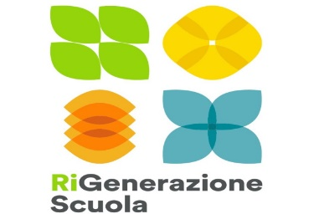
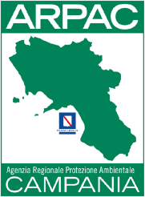
“AGENDA 2030 PER LA SCUOLA”
Progetto di educazione civica trasversale
nell’ambito del programma “Rigenerazione Scuola”

SCUOLA: I.C. “L. Da Casoria” - Casoria (NA)
PROGETTO SPECIFICO: AGENDA 2030 + GOAL 12
DESTINATARI: studenti delle prime scuola secondaria di primo grado
REFERENTE PER LA SCUOLA: Nadia Perone
AA.SS.: 2023/2024
Sono intervenuti per Arpac: Ester Andreotti (Dirigente Comurp), Giulia Martelli (Giornalista, Funzionario Sevizio Comurp), Alberto Grosso (U.O. Uorius e Catasto Rifiuti)
Il progetto specifico “AGENDA 2030 + GOAL” rientra nell’ambito del progetto generale “Agenda 2030 per la scuola” che Arpac ha proposto per l’anno scolastico 2023-2024 a tutti gli Istituti scolastici di ogni ordine e grado. Gli incontri formativi hanno illustrato - attraverso il supporto di slides dedicate e attività di cooperative learning e gaming - il concetto di Sviluppo Sostenibile e Sostenibilità ambientale, l’Agenda 2030 e i suoi 17 obiettivi da raggiungere. La parte relativa all’ “Incontro con l’esperto” è stata dedicata, invece, al Goal 12 “Consumo e produzioni responsabili” grazie a personale esperto dell’Agenzia che ha illustrato agli alunni i principi dell’economia circolare ed il riciclo dei rifiuti. Alla fine degli incontri ogni classe ha ricevuto il “Diario di bordo della Sostenibilità”, uno strumento didattico ricco di spunti e riflessioni, realizzato dall’Agenzia per affrontare i temi dell’Agenda 2030.
